Отчёт по лабораторной работе №4

Анализ устойчивости систем

ПИМ-24 Ананьев

Даны коэффициенты характеристического уравнения:

|  |  |  |  |  |  |  |
| --- | --- | --- | --- | --- | --- | --- |
| № | р5 | р4 | р3 | р2 | р1 | р0 |
| 1 | 0,2 | 0,8 | 12 | 2 | 4 | 10 |
| 19 | 0,01 | 0,5 | 0,8 | 2 | 1 | 1 |

Результаты анализа для варианта №1:

-------------------------Гурвиц-------------------------

d1 = 0.8 > 0

d2 = 9.200000000000001 > 0

d3 = 17.44 > 0

d4 = -1031.8400000000001 < 0

Не устойчива по Гурвицу

-------------------------Раус-------------------------

# R c1 c2 c3

0 0.200 12.000 4.000

1 0.800 2.000 10.000

2 0.250 11.500 1.500 0.000

3 0.070 1.896 10.000 0.000

4 6.067 -59.165 0.000 0.000

5 -0.032 10.000 0.000 0.000

Не устойчива по Раусу

-------------------------Михаилов-------------------------

|  |  |  |  |  |  |  |  |  |  |  |  |  |
| --- | --- | --- | --- | --- | --- | --- | --- | --- | --- | --- | --- | --- |
| w | 0.00 | 0.18 | 0.36 | 0.55 | 0.73 | 0.91 | 1.09 | 1.27 | 1.45 | 1.64 | 1.82 | 2.00 |
| U(w) | 10.00 | 9.93 | 9.75 | 9.48 | 9.17 | 8.89 | 8.75 | 8.86 | 9.35 | 10.38 | 12.13 | 14.80 |
| jV(w) | 0.00 | 0.66 | 0.88 | 0.24 | -1.67 | -5.26 | -10.91 | -18.98 | -29.81 | -43.69 | -60.88 | -81.60 |

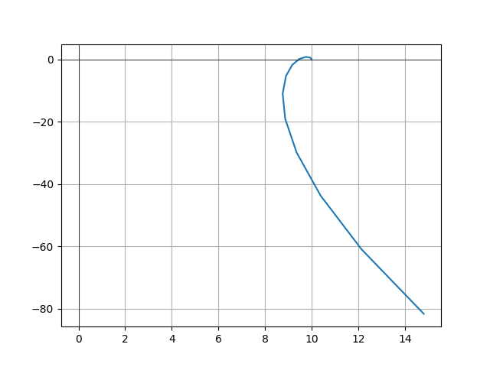

Рисунок 1 - График по критерию Михаилова вар. 1

Не устойчива по Михаилову

-------------------------Евсюков-------------------------

K:

K1 = 4.00

K2 = 15.00

K3 = 0.17

K4 = 2.00

K5 = 2.50

4.00 > 0.17 < 2.50

15.00 > 2.00

N:

N3 = 0.04

N4 = 0.13

N5 = 15.00

1 > 0.17

1 <= 15.05

Не устойчива по Евсюкову

Вывод: система из варианта 1 ни по одному из критериев не устойчива

Результаты для варианта №19:

-------------------------Гурвиц-------------------------

d1 = 0.5 > 0

d2 = 0.38 > 0

d3 = 0.515 > 0

d4 = 0.21589999999999998 > 0

Устойчива по Гурвицу

-------------------------Раус-------------------------

# R c1 c2 c3

0 0.010 0.800 1.000

1 0.500 2.000 1.000

2 0.020 0.760 0.980 0.000

3 0.658 1.355 1.000 0.000

4 0.561 0.419 0.000 0.000

5 3.233 1.000 0.000 0.000

Устойчива по Раусу

-------------------------Михаилов-------------------------

|  |  |  |  |  |  |  |  |  |  |  |  |  |
| --- | --- | --- | --- | --- | --- | --- | --- | --- | --- | --- | --- | --- |
| w | 0.00 | 0.18 | 0.36 | 0.55 | 0.73 | 0.91 | 1.09 | 1.27 | 1.45 | 1.64 | 1.82 | 2.00 |
| U(w) | 1.00 | 0.93 | 0.74 | 0.45 | 0.08 | -0.31 | -0.67 | -0.93 | -0.99 | -0.77 | -0.15 | 1.00 |
| jV(w) | 0.00 | 0.18 | 0.33 | 0.42 | 0.42 | 0.31 | 0.07 | -0.34 | -0.94 | -1.75 | -2.79 | -4.08 |

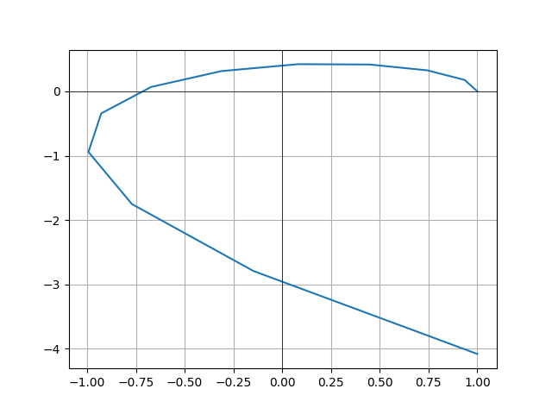

Рисунок 2- График по критерию Михаилова вар. 19

Устойчива по Михаилову

-------------------------Евсюков-------------------------

K:

K1 = 50.00

K2 = 1.60

K3 = 2.50

K4 = 0.50

K5 = 1.00

50.00 > 2.50 > 1.00

1.60 > 0.50

N:

N3 = 0.05

N4 = 0.31

N5 = 0.40

1 > 0.36

1 > 0.71

Устойчива по Евсюкову

Вывод: система из варианта 19 устойчива по всем критериям